7-8월 월간보고서
필리핀 바공실랑안 어린이 공부방

전염병(코로나19) 때문에, 두 달 동안 이곳, 필리핀에서는 새롭지만 정상적으로 생활을 지속하고 있어요. 지역 단위에서 오는 구호품을 주는 일이나 정부가 모든 필리핀 사람들에게 주는 재정 지원을 돕는 일과 같은 지역 사회에서 도움을 줄 수 있는 일을 하고 있죠. 코로나19 대유행과 싸운 지 거의 6개월 동안, 우리 공동체가 고통받는 다양한 사례들을 볼 수 있었는데요. 대부분의 이유는 가족들에게 식량이 공급되지 않는 것 때문이었어요. 그래서 이곳의 거주민들이 가족들과 음식을 먹을 수 있도록 바랑게이와 시장님이 우리 지역 사회를 위해 음식 팩을 나눠주신 것에 정말 감사하고 있어요.

아 그리고 선생님들이 지난 학년 학생들을 위해 수료식과 졸업사진 발표를 했는데요. 이로 인해 아이들은 사진이나 수료증 같은 것들을 확인할 수 있고 졸업했다는 느낌을 받을 수 있는 것 같아요. 특히 부모님과 아이들은 상을 줄 때 우리를 보고 기뻐했어요. 그리고 그들이 행복해하는 것을 보고 저희는 더 많은 행복을 느꼈어요. 아직 유행병이 성행하고 있지만 우리가 그들에게 작은 행복이라도 줬다는 생각에 말이죠!
8월달에는 이러한 과정이 우리 학교에서 이번 학기에 선택하는 하나의 대안이 될 예정이라고 생각해요. 그리고 또 다른 대안은 책이지만 부모님들이 아이를 위해 3권의 책을 사야 하죠. 문제는 부모들 중 일부는 모든 책을 살 예산이 없다는 것이고요. 그래서 우리는 그들을 위한 과정을 만들기로 결정했어요.

두테르테 대통령은 코로나19 전염병의 지속적인 확산 때문에 수업 시작일을 연기하기로 결정했는데요. 새로운 정상 수업은 10월 5일에 시작될 예정이에요. 우리는 이 대유행이 빨리 끝나, 우리가 두려움 없이 일상을 시작할 수 있고 필리핀 사람들이 직장에 갈 수 있게 되기를 바라고 있어요.

[구호물품 지급]

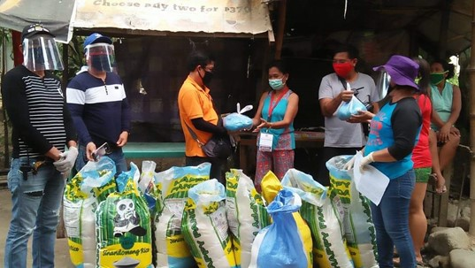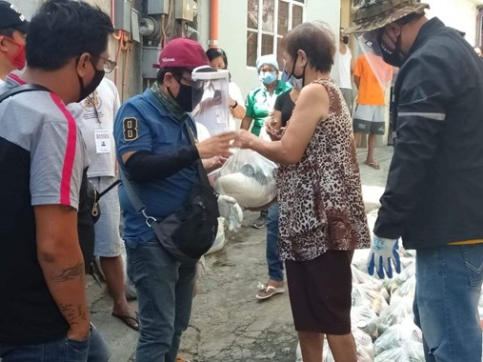

[각 가정 방문, 그리고 수료식과 발표회]



